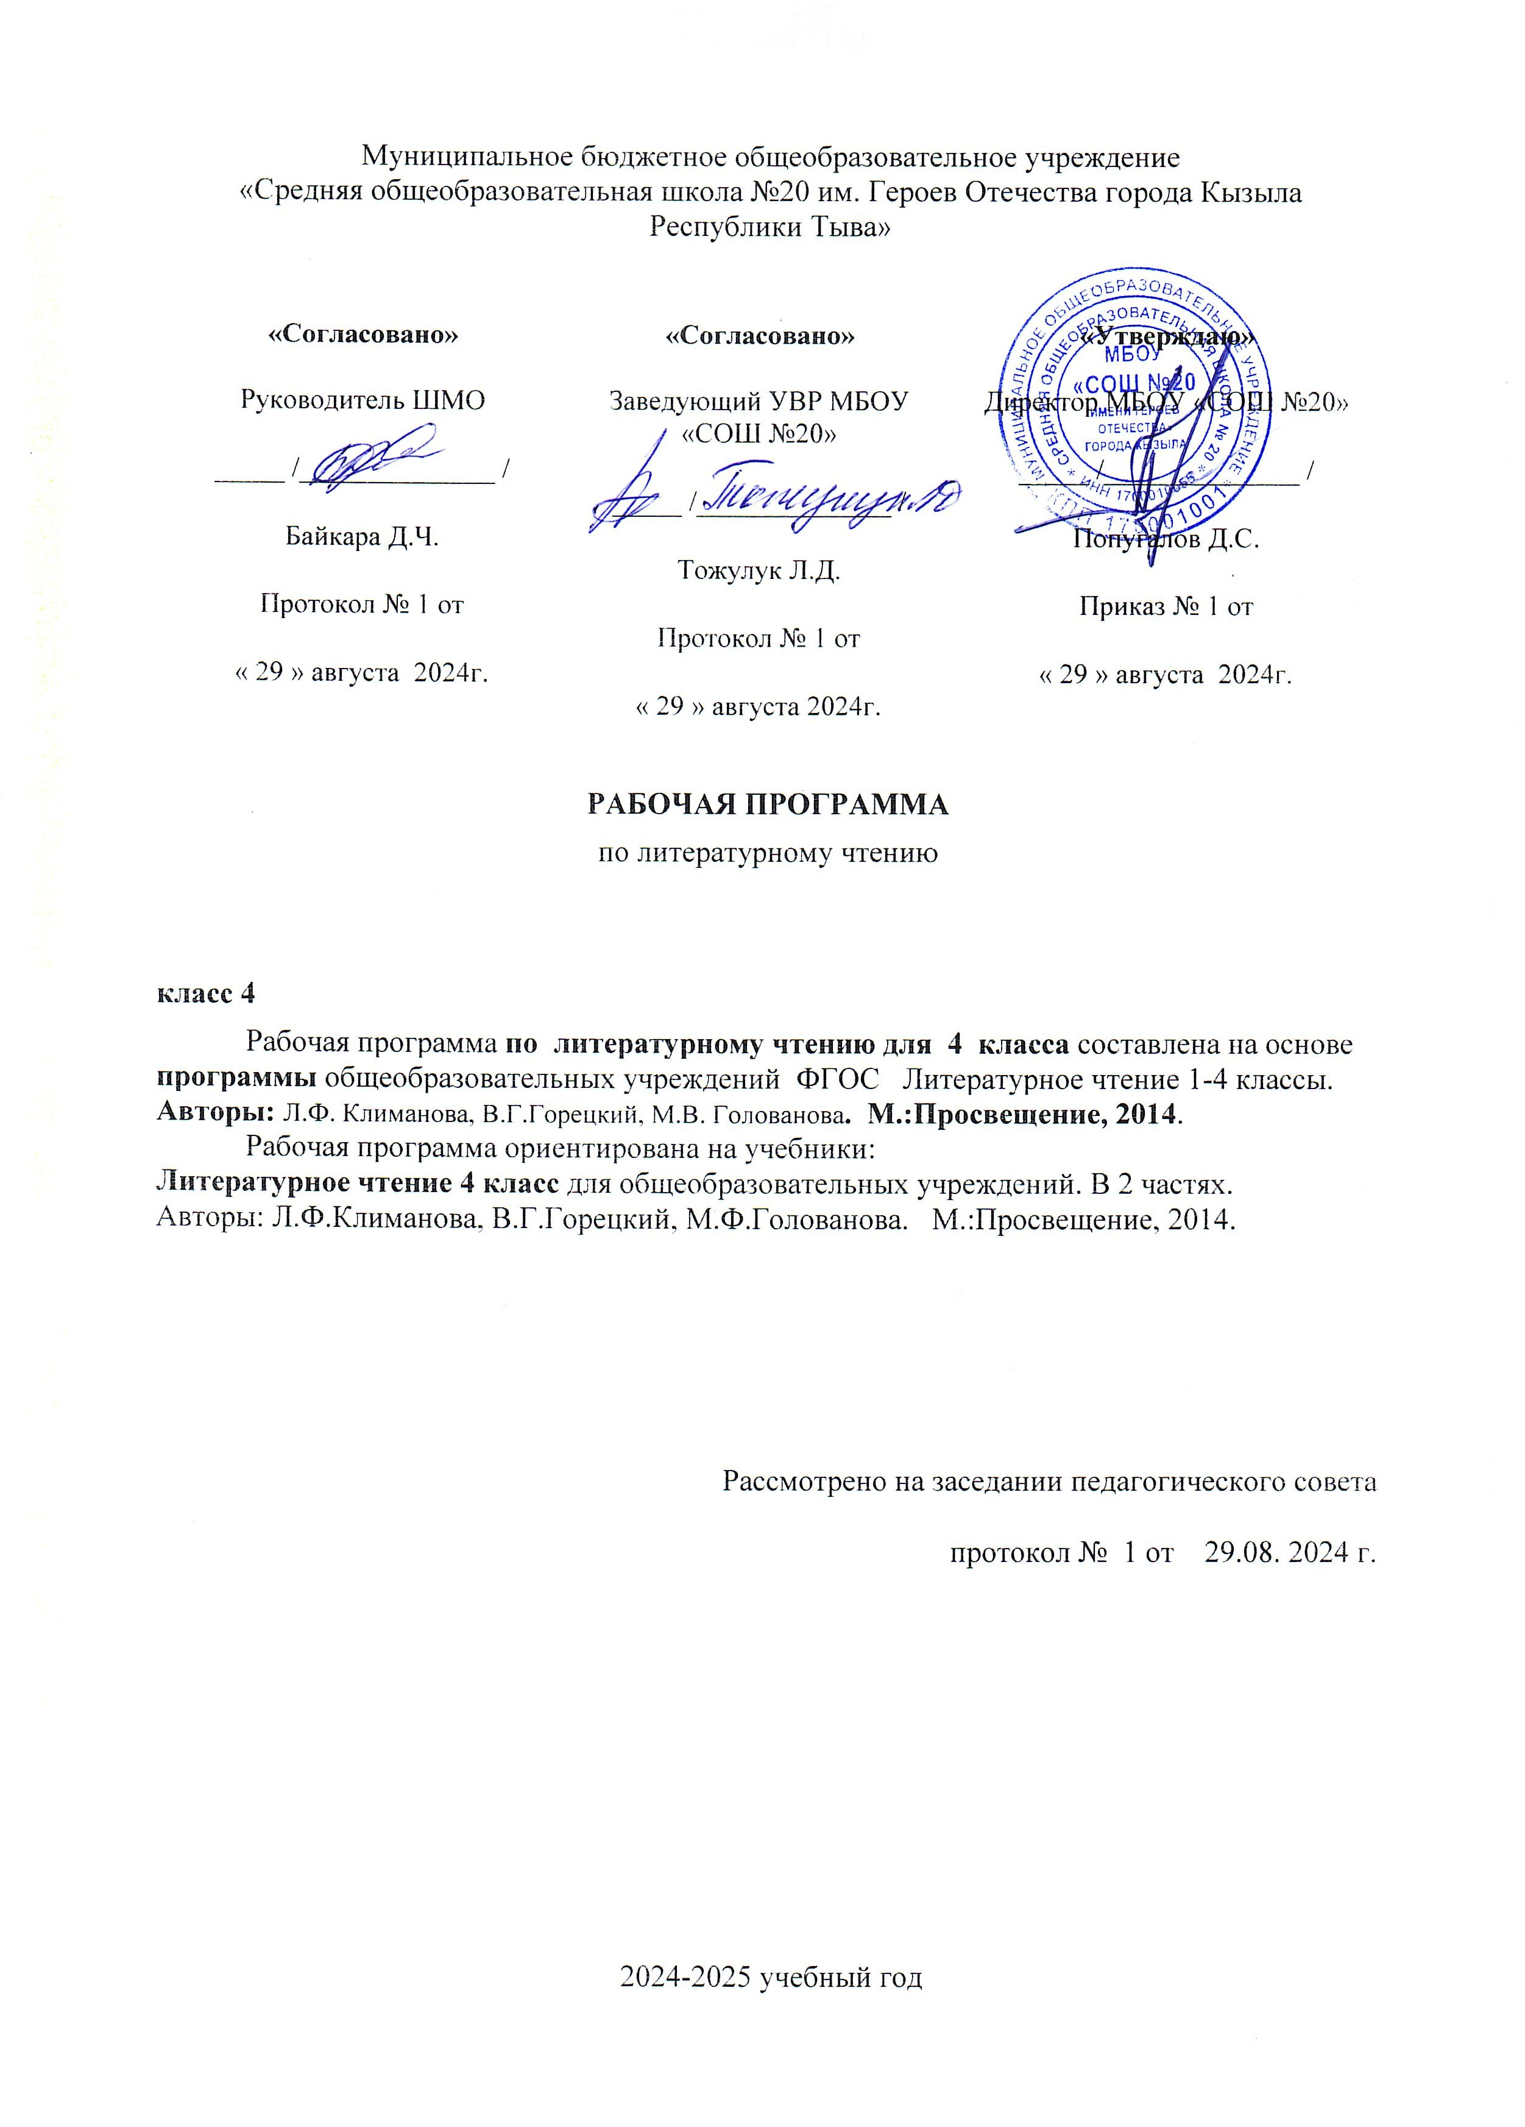

- ПЛАНИРУЕМЫЕ РЕЗУЛЬТАТЫ ОСВОЕНИЯ УЧЕБНОГО ПРЕДМЕТА

Виды речевой и читательской деятельности
Выпускник научится:
- понимать значимость произведений великих русских писателей и поэтов (Пушкина, Толстого, Чехова, Тютчева, Фета, Некрасова и др.) для русской культуры;
- читать вслух бегло, осознанно, без искажений, интонационно объединять слова в предложении и предложения в тексте, выражая своё отношение к содержанию и героям произведения;
- выбирать при выразительном чтении интонацию, темп, логическое ударение, паузы, особенности жанра (сказка сказывается, стихотворение читается с чувством, басня читается с сатирическими нотками и пр.);
- пользоваться элементарными приёмами анализа текста с целью его изучения и осмысливания; осознавать через произведения великих мастеров слова нравственные и эстетические ценности (добра, мира, терпения, справедливости, трудолюбия); эстетически воспринимать произведения литературы, замечать образные выражения в поэтическом тексте, понимать, что точно подобранное автором слово способно создавать яркий образ;
- участвовать в дискуссиях на нравственные темы; подбирать примеры из прочитанных произведений;
- формулировать вопросы (один-два) проблемного характера к изучаемому тексту; находить эпизоды из разных частей прочитанного произведения, доказывающие собственный взгляд на проблему;
- делить текст на части, подбирать заглавия к ним, составлять самостоятельно план пересказа, продумывать связки для соединения частей;
- находить в произведениях средства художественной выразительности;
- готовить проекты о книгах и библиотеке; участвовать в книжных конференциях и выставках; пользоваться алфавитным и тематическим каталогом в городской библиотеке.
Выпускник получит возможность научиться:
- осознавать значимость чтения для дальнейшего успешного обучения по другим предметам;
- приобрести потребность в систематическом просматривании, чтении и изучении справочной, научно-познавательной, учебной и художественной литературы;
- воспринимать художественную литературу как вид искусства;
- осмысливать нравственное преображение героя, раскрываемое автором в произведении, давать ему нравственно-эстетическую оценку;
- соотносить нравственно-эстетические идеалы автора, раскрытые в произведении, со своими эстетическими представлениями и представлениями о добре и зле;
- на практическом уровне овладеть некоторыми видами письменной речи (повествование – создание текста по аналогии, рассуждение – письменный ответ на вопрос, описание – характеристика героя);
- работать с детской периодикой.
Творческая деятельность
Выпускник научится:
- пересказывать содержание произведения подробно, выборочно и кратко, опираясь на самостоятельно составленный план; соблюдать при пересказе логическую последовательность и точность изложения событий; составлять план, озаглавливать текст; пересказывать текст, включающий элементы описания (природы, внешнего вида героя, обстановки) или рассуждения; пересказывать текст от 3-го лица;
- составлять рассказы об особенностях национальных праздников и традиций на основе прочитанных произведений (фольклора, летописей, былин, житийных рассказов);
- подбирать материалы для проекта, записывать пословицы, поговорки, мудрые мысли известных писателей, учёных по данной теме, делать подборку наиболее понравившихся, осмыслять их, переводить в принципы жизни; готовить проекты на тему праздника («Русские национальные праздники», «Русские традиции и обряды», «Православные праздники на Руси» и др.); участвовать в литературных викторинах, конкурсах чтецов, литературных праздниках, посвящённых великим русским поэтам; участвовать в читательских конференциях;
- писать отзыв на прочитанную книгу.
Выпускник получит возможность научиться:
- создавать собственные произведения, интерпретируя возможными способами произведения авторские (создание кинофильма, диафильма, драматизация, постановка живых картин и т. д.).
Литературоведческая пропедевтика
Выпускник научится:
- сравнивать, сопоставлять, делать элементарный анализ различных текстов, используя ряд литературоведческих понятий (фольклорная и авторская литература, структура текста, герой, автор) и средств художественной выразительности (сравнение, олицетворение, метафора).
Выпускник получит возможность научиться:
- определять позиции героев и позицию автора художественного текста;
- создавать прозаический или поэтический текст по аналогии на основе авторского текста, используя средства художественной выразительности.

2. Содержание учебного предмета.

Введение. Знакомство с учебником.
Былины. Летописи. Жития (9 ч)
О былинах. «Ильины три поездочки». Летописи. Жития. «И повесил Олег щит свой на вратах Царьграда...»; «И вспомнил Олег коня своего...»; «Житие Сергия Радонежского».
Чудесный мир классики (17 ч)
П. П. Ершов. «Конек-горбунок» (отрывок); А. С. Пу кин. «Няне», «Туча», «Унылая пора!..», «Птичка Божия не знает...», «Сказка о мертвой царевне и о семи богатырях»; М.Ю Лермонтов. «Дары Терека» (отрывок), «Ашик-Кериб»; А. П. Чехов. «Мальчики».
Поэтическая тетрадь (9 ч)
Ф. И. Тютчев. «Еще земли печален вид...», «Как неожиданно и ярко...»; А. А. Фет. «Весенний дождь», «Бабочка»; Е. А. Баратынский. «Весна, весна! Как воздух чист...», «Где сладкий шепот...»; А. II. Плещеев. «Дети и птичка»; И. С. Никитин. «В синем небе плывут над полями...»; Н. А. Некрасов. «Школьник», «В зимние сумерки нянины сказки...»; И. А. Бунин. «Листопад».
Литературные сказки (12 ч)
В. Ф. Одоевский. «Городок в табакерке»; П. П. Бажов. «Серебряное копытце»; С. Т. Аксаков. «Аленький цветочек»; В. М. Гаршин. «Сказка о жабе и розе».
Делу время — потехе сейчас (7 ч)
Е. Д. Шварц. «Сказка о потерянном времени»; В. Ю. Драгунский. «Главные реки», «Что любит Мишка»; В. В. Голявкин. «Никакой горчицы я не ел».
Страна детства (6 ч)
Б. С. Житков. «Как я ловил человечков»; К. Г. Паус товский. «Корзина с еловыми шишками»; М. М. Зощенко. «Елка».
Поэтическая тетрадь (3 ч)
В. Я. Брюсов «Опять сон»; В. Я. Брюсов «Детская»; С. А. Есенин «Бабушкины сказки»; М. И. Цветаева «Бежит тропинка с бугорка…»; М. И. Цветаева «Наши царства»; обобщающий урок по теме: «Поэтическая тетрадь».
Природа и мы (10 ч)
Д. Н. Мамин-Сибиряк. «Приемыш»; А. И. Куприн. «Барбос и Жулька»; М. Пришвин. «Выскочка»; К. Г. Па устовский. «Скрипучие половицы»; Е. И. Чарушин. «Ка бан»; В. П. Астафьев. «Стрижонок Скрип».
Поэтическая тетрадь (6 ч)
Б. Л. Пастернак. «Золотая осень»; С. А. Клычков. «Весна в лесу»; Д. Б. Кедрин. «Бабье лето»; Н. М. Руб цов. «Сентябрь»; С. А. Есенин. «Лебедушка».
Родина (6 ч)
И. С. Никитин «Русь»; С. Д. Дрожжин. «Родине»; Л. В. Жигулин «О, Родина! В неярком блеске...»; Б. А. Слуцкий. «Лошади в океане».
Страна Фантазия (5 ч)
Е. С. Велтистов. «Приключения Электроника». К. Булычев. «Путешествие Алисы».
Зарубежная литература (12 ч)
Дж. Свифт. «Путешествие Гулливера»; Г. X. Андерсен. «Русалочка»; М. Твен. «Приключения Тома Сойера»; С. Лагерлёф «Святая ночь», «В Назарете».

3. КАЛЕНДАРНО-ТЕМАТИЧЕСКОЕ ПЛАНИРОВАНИЕ

№ п/п | Наименование разделов и тем программы | Количество часов | Дата проведения |  | Примечание
№ п/п | Наименование разделов и тем программы | Количество часов | По плану | По факту | Примечание
1 | Введение. Знакомство с учебником. | 1
2 | Летописи, былины, жития | 11
3 | Чудесный мир классики | 22
4 | Поэтическая тетрадь | 12
5 | Литературные сказки | 16
6 | Делу время- потехе час | 9
7 | Страна детства | 8
8 | Поэтическая тетрадь | 5
9 | Природа и мы | 12
10 | Природа и мы | 8
11 | Родина | 8
12 | Страна Фантазия | 7
13 | Зарубежная литература | 15
14 | Обобщение по разделу | 2
Итого: |  | 136ч.

